Секция Информатика

Автор работы: Ростовиков Олег Сергеевич,
учащийся 4 «Б» класса

МБОУ СОШ №10 г.Дубна

Миникомпьютер Raspberry Pi

Руководитель: Телешова Елена Владимировна,
учитель начальных классов

2019 г.
Мне интересно создание различных электронных устройств. В свободное от школы время я занимаюсь в кружке «Образовательная робототехника». На кружке мы изучали контроллер Arduino, собирали разные устройства с этим контроллером и программировали их. Нам немного рассказывали про миникомпьютер Raspberry Pi, говорили, что это более серьезный инструмент, потому что является настоящим компьютером. У моего папы есть Raspberry Pi, поэтому мне захотелось изучить этот миникомпьютер и вместе с папой сделать какую-нибудь игрушку на его основе. Потом я покажу эту поделку на кружке и расскажу ребятам про то, как мы ее сделали и что я узнал нового.
Актуальность: В настоящее время очень популярен стал Rasberry Pi, потому что он считается полноценным компьютером, недорогим и мало потребляет энергии.
Гипотеза: Можно ли разработать электронный музыкальный инструмент.
Цель работы: доказать, что с помощью RPI можно сделать простой клавишный музыкальный инструмент без использования дополнительного оборудования.
Задачи
- Изучить информацию из различных источников о RPI
-Разработать электрическую принципиальную схему клавишного музыкального инструмента на базе RPI.
- Разработать механическую конструкцию музыкального инструмента
- Программирование
- Протестировать и оценить результат

Содержание
Введение 4
Выбор идеи для собственной разработки 6
Разработка 7
Цель работы 7
Прототипирование 7
Прототип 1: поморгать светодиодом 7
Прототип 2: матричная клавиатура 8
Прототип 3: синтезатор звука 10
Прототип 4: чувствительность к силе нажатия 10
Разработка электрической схемы 11
Разработка программы 12
Разработка механической части 12
Выводы 13
Список источников информации 14
Приложение 1. Примеры разработок на базе Raspberry Pi 15
Автоматическая кормушка для кошек 15
Камера для съемки животных 16
Передатчик азбуки Морзе 17
Скворечник с камерой 18
Wi-Fi-печь 19
Цифровой сад 20
Приложение 2. Перечень специальных терминов 21

Введение
Миникомпьютер Raspberry Pi был создан Эбеном Аптоном. Первая версия была выпущена в феврале 2012 года, на сегодняшний день существует 10 версий этого компьютера. Отличаются разные версии объемом памяти, типом и производительностью процессора, наличием различных внешних интерфейсов. Для всех версий характерно наличие портов ввода-вывода общего назначения (GPIO), что сыграло решающую роль в росте популярности этого компьютера.
Сам создатель этого компьютера описывает его следующим образом:
«[…] Raspberry Pi совершенно не нужен школам, он нужен детям. В этом заключается вся идея: это личный компьютер для ребенка. Лично я программирую с десяти лет и делаю это уже двадцать пять лет. Мне исполнилось тридцать пять, а я все еще программирую по четыре часа каждый вечер. И именно благодаря такому подходу я вообще умею программировать.
[…] Мы внимательно следим за тем, как обстоит дело с информатикой в школах. В лучшем случае школа может выделить один-два часа в неделю. Никто не станет хорошим программистом за два часа в неделю. Нужно иметь компьютер в своей комнате, и постоянно с ним ковыряться. Конечно, у многих сегодня есть ПК, однако у многих его по-прежнему нет. В Британии, как и в России, у многих людей вообще нет компьютеров, зато есть телевизоры.
Идея заключалась в том, чтобы создать машину, на которой можно программировать по четыре часа по вечерам. Она должна была быть очень дешевая и прочная. Даже если ты сломал ее, какая разница? Это не то же самое, что сломать iPad. Пошел синий дымок? Ну и ладно. Можно просто купить новую.» (из интервью для журнала «Хакер»)
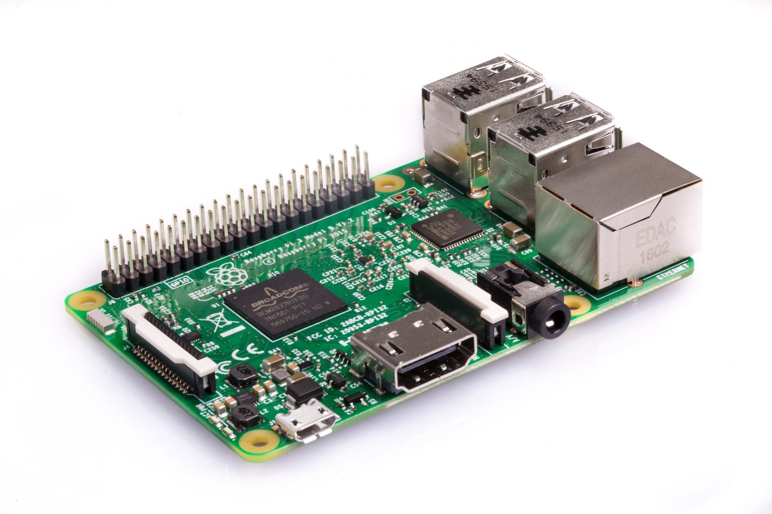Рисунок 1 - Компьютер Raspberry Pi 3 B
Компьютер Raspberry Pi (кстати, «raspberry» переводится с английского как «малина», на самой плате нарисована малинка) имеет небольшой размер (меньше смартфона). У него есть разъемы для подключения клавиатуры, мышки, монитора и колонок, поэтому его можно использовать как обычный настольный компьютер. Но он так и не стал полноценной заменой обычным ПК. Вместо этого ему нашлось совсем другое применение, которого не ожидали создатели: благодаря низкой цене (около 3 тысяч рублей) и наличию портов ввода-вывода этот миникомпьютер стал основой для многочисленных электронных поделок.
Обучение программированию на обычном компьютере обычно начинается с написания программы, которая выводит текст «привет, мир!». Для тех, кто осваивает Raspberry Pi, обучение начинается с управления светодиодом или моторчиком. И хотя выглядит моргающий светодиод куда примитивнее, чем буквы на экране компьютера, создание первой программы для Raspberry Pi вызывает гораздо больше восторга! Ведь зачастую здесь можно подержать результат в руках.
Raspberry Pi стал популярен не только среди программистов: многие энтузиасты начали создавать дополнительные модули, которые устанавливаются непосредственно в разъемы на плате: камеры, датчики, экраны и клавиатуры. Из этих модулей, как из конструктора, можно собирать сложные электронные устройства.
Компьютер Raspberry Pi может включаться в проводную или беспроводную сеть (Wi-Fi, Bluetooth). Благодаря этому он находит применение в системах «умный дом». Можно подключиться к своему Raspberry Pi со смартфона. Или позволить ему подключаться к другим устройствам «умного дома» и управлять ими.
Примеры некоторых удивительных и неожиданных разработок на базе компьютера Raspberry Pi приведены в приложении 1.

Выбор идеи для собственной разработки
«Умный дом». Потребуются датчики и контроллеры освещения, всё это дорого стоит.
Музыкальный центр. Не интересно, потому что для этого вообще ничего делать не нужно, Raspberry Pi и так это умеет.
Светящиеся часы. Потребуется экран, его нужно покупать отдельно. Кроме того, такие часы получатся слишком дорогими.
Видеонаблюдение. Потребуются камеры. Raspberry Pi может не справиться с обработкой больших объемов данных.
Метеостанция. Нужны датчики.
Гирлянда. Слишком просто.
Робот. Это уже интереснее, но для него потребуются моторчики.
Квадрокоптер. Еще интереснее, но тут потребуются и моторы, и винты, и различные датчики.
Музыкальный инструмент. А вот это должно получиться: клавиши можно вырезать из дерева или пластмассы, к Raspberry Pi можно подключить обычные компьютерные колонки.

Разработка

Цель работы
Необходимо разработать электронный музыкальный инструмент, обладающий следующими характеристиками:
- фортепианная клавиатура на 36 клавиш (3 октавы, 21 белая клавиша и 15 черных);
- не должно быть ограничения на количество одновременно нажатых клавиш; все одновременно нажатые клавиши должны звучать;
- устройство не должно содержать специализированных синтезаторов звука; синтез звука должен производиться программно с помощью Raspberry Pi;
- к устройству должны подключаться стандартные компьютерные колонки;
- корпус для компьютера не требуется;
- материал для изготовления клавиш — дерево или пластмасса;
- на клавиатуре должен гореть светодиод, сигнализирующий о готовности к работе;
- (желательно) громкость звучания клавиши должна зависеть от силы нажатия, как у настоящего фортепиано.
Не требуется:
- точная имитация звучания какого-либо музыкального инструмента;
- выбор инструмента;
- управление громкостью;
- запись и воспроизведение сыгранных композиций.

Прототипирование
Предварительное изучение материалов как таковое не производилось. Вместо этого мы сразу начали с экспериментов и изготовили несколько прототипов — простых поделок, которые постепенно приближали нас к результату. Поиск информации в Интернете осуществлялся по мере надобности.

Прототип 1: поморгать светодиодом
Сначала мы попробовали подключить к Raspberry Pi светодиод и поморгать им.
Светодиод можно подключать к источнику питания (в том числе и к выходу GPIO) только через резистор, иначе сгорит светодиод или выход GPIO. Чем выше сопротивление резистора, тем меньше будет ток и потребляемая мощность. Но маленького тока может не хватить, чтобы светодиод начал светиться. В Интернете нашли пример подключения светодиода к Raspberry Pi через резистор сопротивлением 100 Ом. Значит, меньше нельзя. Попробовали взять резистор 470 Ом, подключили светодиод через него на выводы постоянного питания на GPIO, светодиод светится ярко.
А вот управлять светодиодом с первого раза не получилось. Оказалось, что мы перепутали назначение выводов разъема GPIO (это называется «распинóвка»; «пин» - от английского «pin» - «вывод»). Мы смотрели на распиновку компьютера Raspberry Pi 3 B+, а у нас — Raspberry Pi 3 B (без «плюса»). Когда подключили правильно, всё сразу заработало.
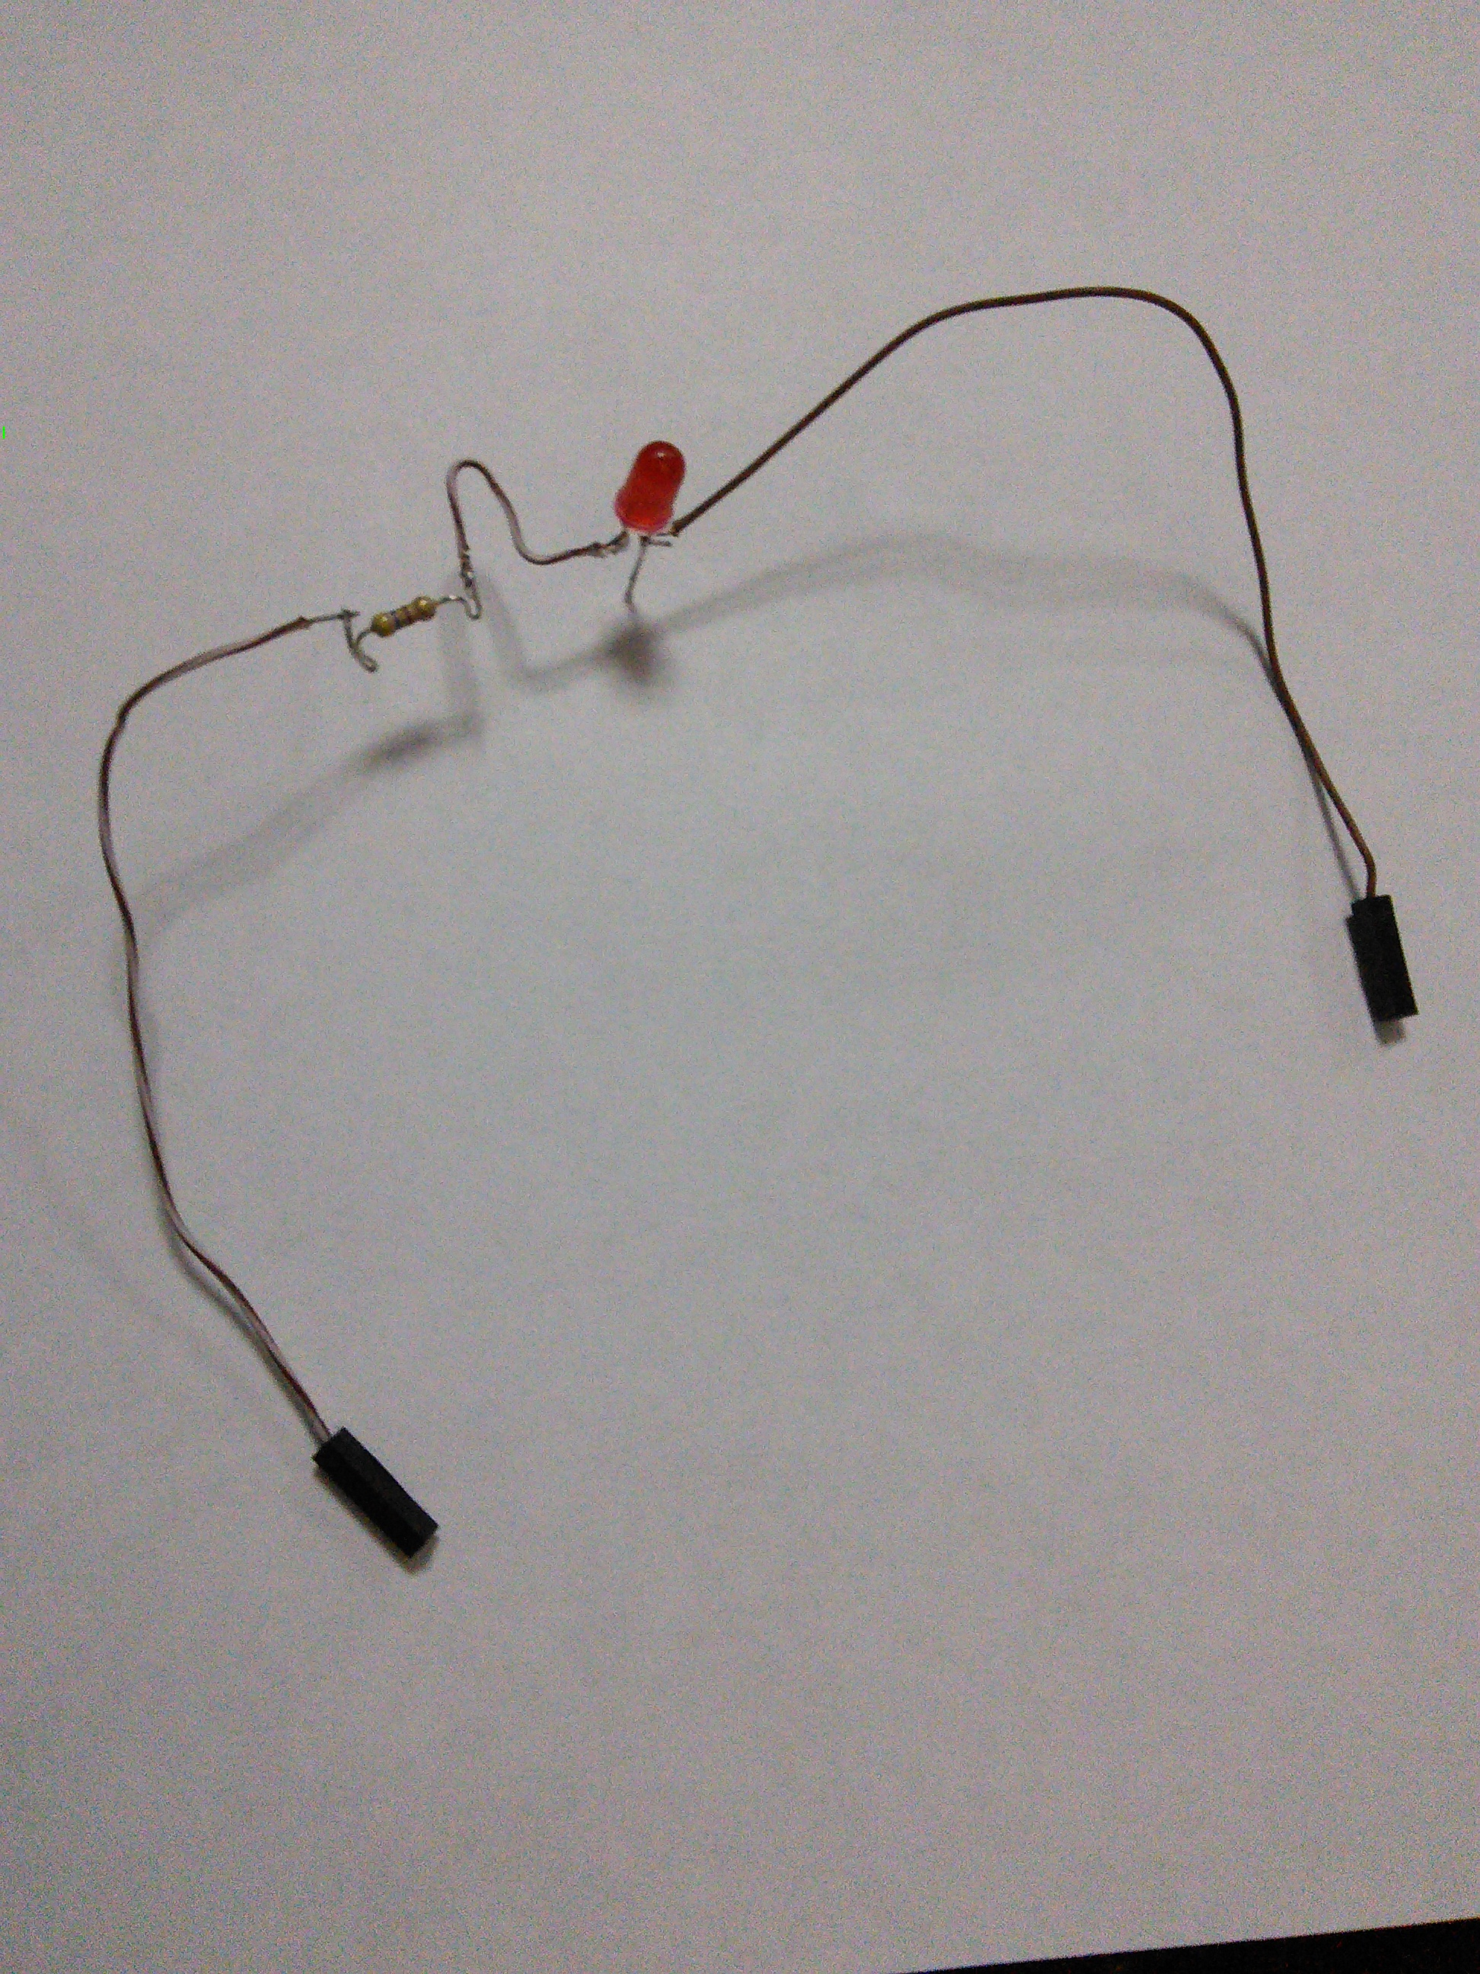Рисунок 2 - Прототип 1

Прототип 2: матричная клавиатура
Компьютер Raspberry Pi 3 B имеет 40 выводов GPIO. Из них только 26 — это программируемые входы и выходы, а остальные — линии питания и «земли». Как подключить 36 клавиш к 26 входам? Оказывается, это можно сделать, и достаточно 6 выходов, 6 входов и одной «земли».
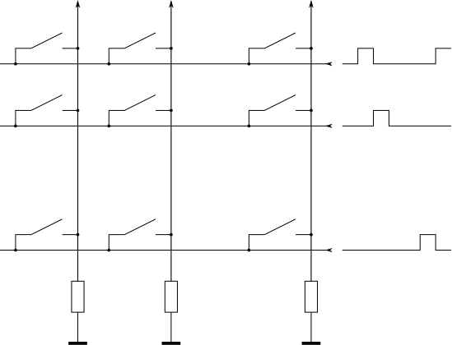Рисунок 3 - Схема матричной клавиатуры

Матричная клавиатура работает следующим образом: кнопки группируются в виде прямоугольной сетки («матрицы»). Поочередно на каждую строку подается высокий уровень. Если какая-то кнопка в этой строке нажата, высокий уровень «перейдет» на соответствующий вход. Если же кнопка не нажата, на входе будет уровень «земли» (то есть ноль). Матричную клавиатуру необходимо активно «опрашивать»: подавать высокий уровень на одну из строк и считывать состояние со входов.
Если какая-то кнопка была нажата, когда на этой строке не было высокого уровня, такое нажатие не будет обнаружено. Чтобы не пропустить нажатия, необходимо опрашивать строку в течение очень короткого времени и быстро переходить к следующей строке.
Если нажато одновременно несколько кнопок одного столбца, можно сжечь выходы GPIO, так как произойдет замыкание выхода с высоким уровнем и выхода с низким уровнем. Чтобы этого не произошло, обычно устанавливают диоды.
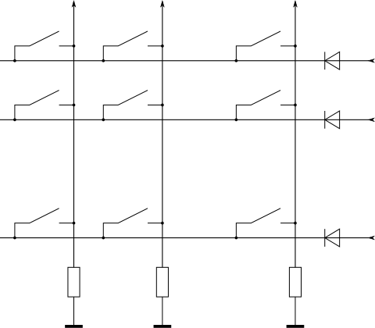Рисунок 4 - Использование диодов для защиты выходов
Диод обладает замечательным свойством — он пропускает ток только в одну сторону. Если оказываются нажаты две клавиши в одном столбце, диоды оказываются включены навстречу друг другу, и ток между двумя выходами GPIO не идет.
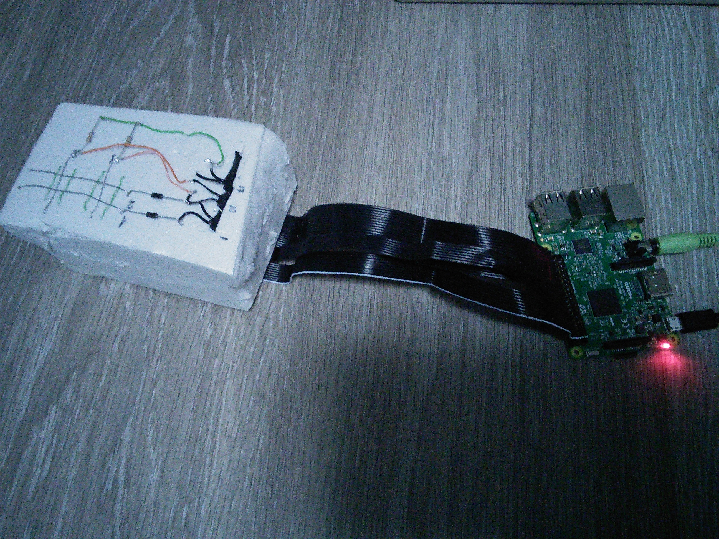Рисунок 5 - Прототип 2. Это не кирпич, это - кусок пенопласта. На нем мы закрепили элементы и провода.
Наш прототип состоял всего из 4 кнопок (2 ряда по 2 кнопки в каждом ряду). Собственно, и кнопок там не было, просто два провода друг над другом, а замыкание производилось нажатием пальца на верхний провод. Матричная клавиатура такого размера лишена всякого смысла, так как 2+2 = 2·2, и мы ничего не сэкономили. Но с помощью этого прототипа мы убедились, что идея рабочая, и запрограммировали опрос матричной клавиатуры любого размера.

Прототип 3: синтезатор звука
Прототипирование аппаратной части закончено. Теперь нужно придумать, как синтезировать звуки разных тональностей.
У каждого музыкального инструмента своя уникальная форма звуковой волны. Наиболее простая форма у органа и некоторых других духовых инструментов. Ударные инструменты имеют сложную форму волны, содержащую большое количество шумов. Мы попробовали различные формы волны (графики приведены на рисунке).
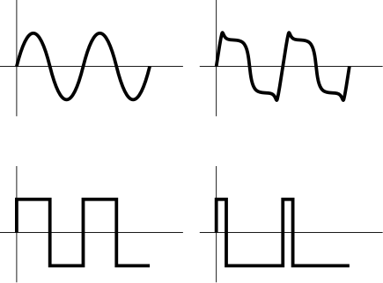Рисунок 6 - Формы звуковой волны
Самая простая звуковая волна — синусоида (левый верхний график). Воспринимается как монотонное гудение. По звучанию ближе всего к органу.
Более сложная форма волны получается сложением различных синусоид (правый верхний график). Мы нашли формулу для такого сигнала в Интернете. Там было написано, что такая звуковая волна характерна для фортепиано. Мы послушали. Совсем не похоже.
Прямоугольная волна (в электротехнике такой сигнал называют «меандр») напоминает по звучанию аккордеон, особенно если у меандра высокая скважность (как на правом нижнем графике). Прямоугольная форма сигнала удобна для создания на компьютере, потому что не требует сложных вычислений.
Мы остановили свой выбор на прямоугольном сигнале. Наше электронное пианино будет звучать, как аккордеон. Интервал между прямоугольными импульсами определяет тональность: чем короче интервал, тем выше тональность.

Прототип 4: чувствительность к силе нажатия
Слово «фортепиано» состоит из двух частей - «форте» (означает «громко») и «пиано» («тихо»). Фортепиано был первым клавишным музыкальным инструментом, который мог издавать звуки разной громкости в зависимости от силы нажатия на клавиши (в отличие от существовавшего на тот момент клавесина). Можно ли в нашей игрушке добиться такого же эффекта?
Сразу же напрашивается ответ «нет», потому что:
- обычная кнопка может находиться только в двух состояниях — нажата или отпущена; сила нажатия обычной кнопкой никак не фиксируется;
- даже если бы мы использовали какие-то чудо-кнопки, определяющие силу нажатия, входы GPIO у Raspberry Pi всё равно цифровые и могут находиться только в двух состояниях — низкое напряжение («0») и высокое напряжение («1»). Никаких промежуточных состояний между «нулем» и «единицей» у цифрового входа нет.
Но что если громкость звучания ноты будет зависеть от длительности нажатия на кнопку? В этом случае можно заставить инструмент издавать звуки разной громкости, по-разному нажимая на кнопки. Чтобы реализовать такое поведение, необходимо, чтобы сразу после нажатия на кнопку громкость начинала нарастать постепенно, пока не достигнет максимума. После отпускания кнопки громкость должна постепенно убывать.
Как именно (по какому математическому закону) должна возрастать громкость после момента нажатия, чтобы исполнитель действительно мог управлять громкостью? Для этого попробуем несколько вариантов и выберем тот, при котором инструмент лучше всего «слушается» исполнителя.
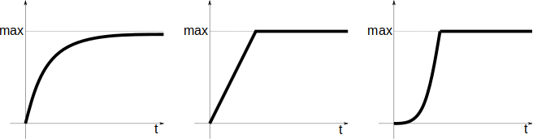Рисунок 7 - Варианты нарастания громкости ноты
Самый первый вариант (левый график на рисунке) казался наиболее правильным, но эксперимент показал, что это вариант самый неудобный: громкость сразу вырастала до максимума и от длительности нажатия на клавишу практически не зависела (возможно, это как-то связано с особенностями восприятия громкости). Лучше всего показал себя третий вариант: кратковременное легкое нажатие на клавишу приводило к заметно более тихому звучанию.

Разработка электрической схемы
Сведем воедино схемы наших двух прототипов (помним, что клавиш должно быть 36, а не 4). Получаем электрическую схему устройства (показана на рисунке). Она состоит из матричной клавиатуры и светодиода.
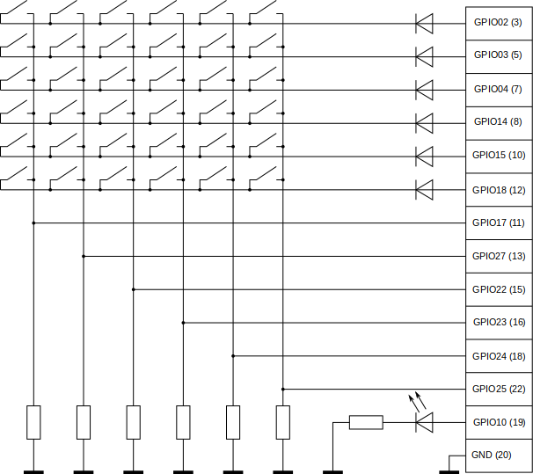Рисунок 8 - Электрическая принципиальная схема
Все резисторы в составе матричной клавиатуры имеют сопротивление 680 Ом. Этого достаточно, чтобы ограничить ток на GPIO-выходе даже в том случае, если нажаты все кнопки одной строки. Резистор, ограничивающий ток через светодиод, имеет сопротивление 470 Ом. Диоды — 1N4001. Светодиод — GNL-3012ED. Для соединения с Raspberry Pi использовался шлейф для подключения дисковода от старого компьютера, а электронные компоненты и перемычки размещены на макетной плате.

Разработка программы
Программа, фактически, была создана в ходе прототипирования:
- отдельный программный модуль для работы с GPIO; он же при запуске включает светодиод;
- отдельный программный модуль для формирования аудио-сигнала; на вход он принимает события о нажатии и отпускании клавиш, на выходе формирует аудио-сигнал в виде, пригодном для воспроизведения;
- стандартная программа aplay, которая выводит аудио-сигнал в звуковое устройство компьютера Raspberry Pi.
Программы написаны папой на языке программирования C (читается «си»).

Разработка механической части
Клавиши для клавиатуры изготовлены из гибкого пластмассового плинтуса, который мы купили в строительном магазине. Клавиши зажаты между двумя деревянными рейками, которые соединены друг с другом при помощи саморезов. Еще две рейки использовались для размещения на них кнопок. Под каждой клавишей размещается одна кнопка. Реек две, так как черные клавиши короче белых. Кнопки зафиксированы на рейках с помощью клея.
С боков рейки прибиты к кускам деревянного плинтуса. Это соединяет рейки в единую конструкцию.

Выводы
- Миникомпьютер Raspberry Pi — это многофункциональный компьютер. Он обладает функционалом обычного персонального компьютера, но также снабжен портами ввода-вывода, что позволяет встраивать этот компьютер в различные электронные устройства.
- Интернет полон информации, на любой вопрос найдется ответ. Но иногда проще и интереснее получить ответ на вопрос, просто проведя эксперимент. Компьютер Raspberry Pi открыт для экспериментов.
- Вместе с папой мы сделали музыкальный инструмент на базе компьютера Raspberry Pi. Папа придумал и спаял схему, написал программы, объяснил мне, как всё это работает. Мы вместе создавали прототипы и экспериментировали с разными звуками. Клавиатуру я собирал сам.
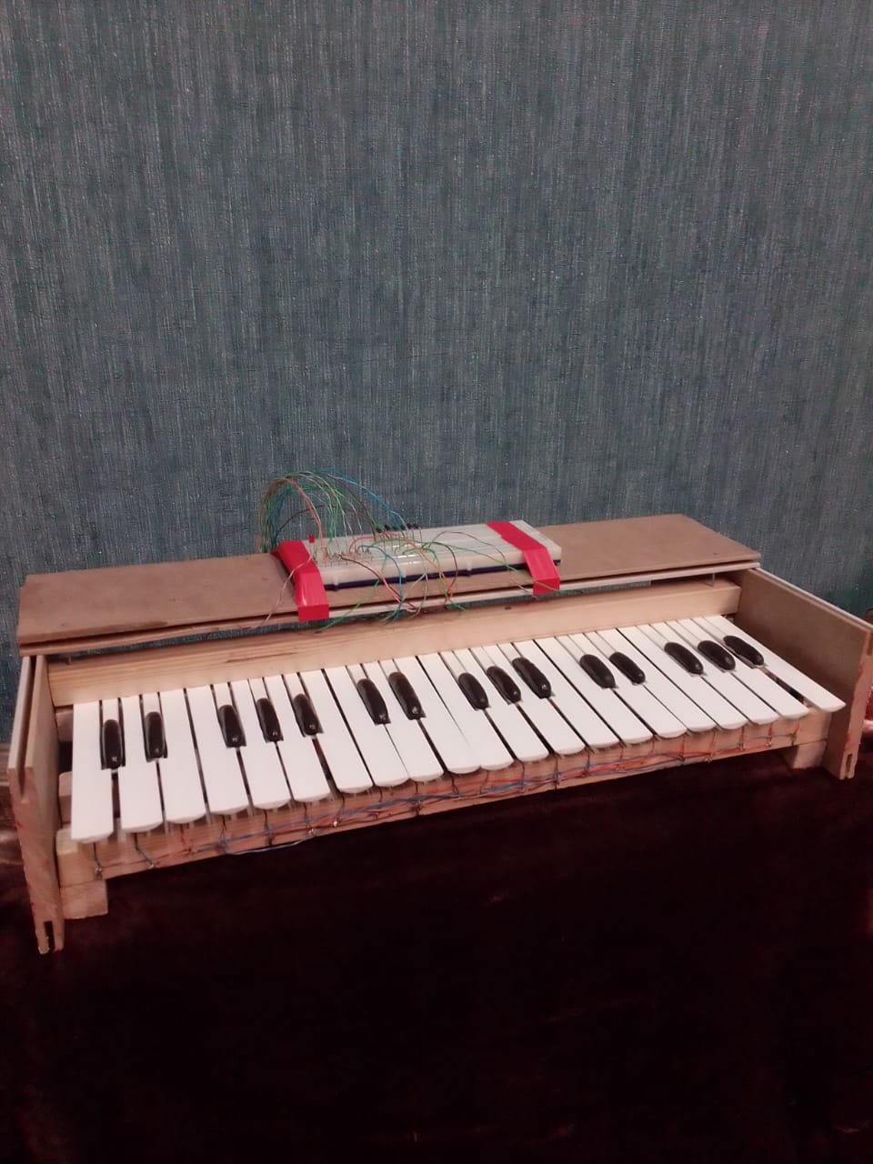

Список источников информации
- https://habr.com/ru/company/xakep/blog/194436/
- https://habr.com/ru/company/madrobots/blog/243253/
- https://habr.com/ru/company/medgadgets/blog/241437/
- https://habr.com/ru/company/madrobots/blog/236681/
- https://www.element14.com/community/docs/DOC-73950/l/raspberry-pi-3-model-b-gpio-40-pin-block-pinout
- https://www.raspberrypi.org/forums/viewtopic.php?t=130811
- https://dsp.stackexchange.com/questions/46598/mathematical-equation-for-the-sound-wave-that-a-piano-makes
- https://ru.wikipedia.org/wiki/Октавная_система
- https://elinux.org/RPi_GPIO_Code_Samples#Direct_register_access

Приложение 1. Примеры разработок на базе Raspberry Pi

Автоматическая кормушка для кошек
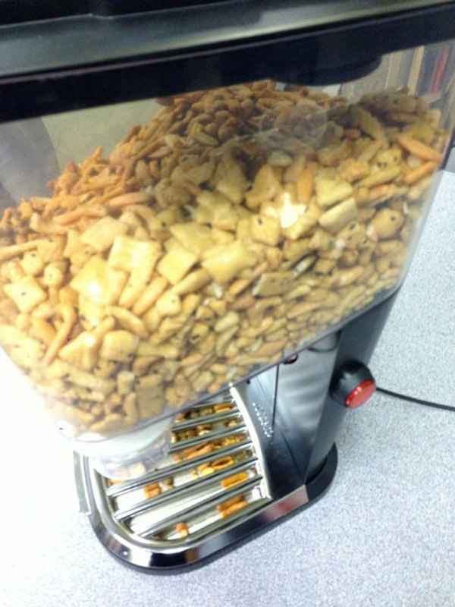Raspberry Pi здесь используется для автоматической подачи корма. Кошка не останется голодной и не переест.

Камера для съемки животных
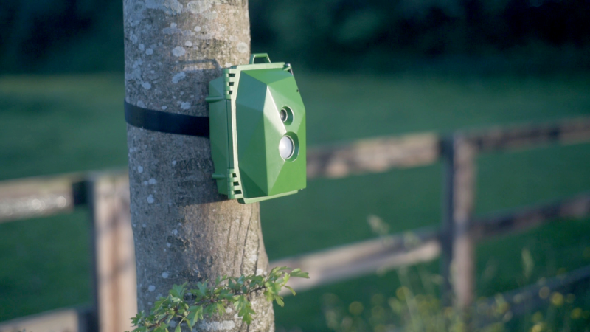Скоро весна, появятся птицы и другие животные. Если вы хотите сделать скрытую камеру для съемки животных, можно использовать Raspberry Pi. В устройства специальный корпус, также в комплект входит SD карта и аккумуляторы.
Просто разместите его около кормушки или в зоопарке, запустите и все готово к работе. Поскольку используется стандартная операционная система Pi, вы можете добавить дополнительные функции.

Передатчик азбуки Морзе
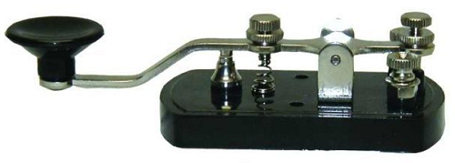Raspberry Pi позволит объединить старые и новые технологии и создать передатчик азбуки Морзе. Вам придётся потрудиться, чтобы запрограммировать Pi, но когда всё будет закончено, у вас на руках будет устройство способное кодировать и декодировать Морзе. Можно даже заморочиться и создать олдскульный передатчик.

Скворечник с камерой
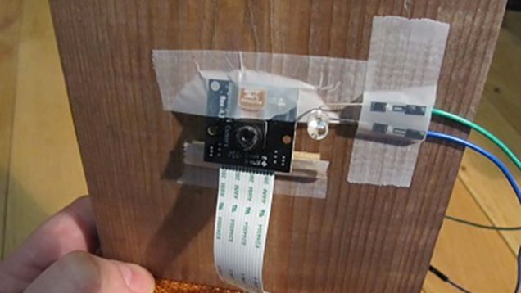Коробка плюc Raspberry Pi — и у вас появится возможность наблюдать, как живут птицы. Можно даже настроить онлайн-стрим. Среди необходимых деталей — инфракрасные светодиоды и модуль камеры NoIR.

Wi-Fi-печь
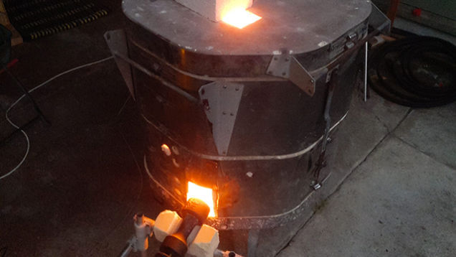Для создания этой буржуйки Джеймс Гао взял старую электропечь, Raspberry Pi и детали, распечатанные на 3D-принтере. С помощью системы обратной связи с замкнутым контуром осуществляется удалённое управление, а также автоматически регулируется уровень температуры (для этого нужны термопара и шаговый мотор).

Цифровой сад
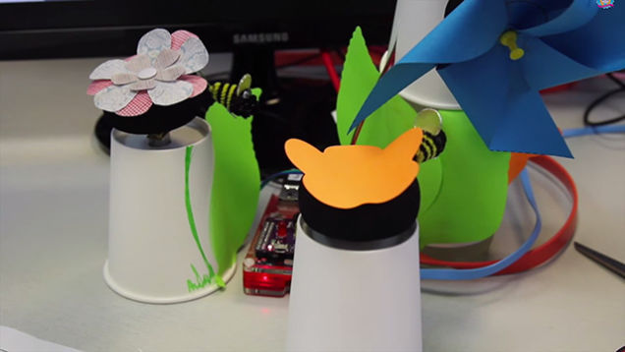Для этого проекта вам необходима плата Pibrella, несколько небольших моторчиков и, конечно же, Raspberry Pi. Цветок-вентилятор, пчела, которая начинает летать по нажатию кнопки или инсталляция с успокаивающей музыкой на фоне.

Приложение 2. Перечень специальных терминов
Диод — электронный компонент, обладающий свойством пропускать ток только в одну сторону.
Заземление — одна из линий питания электронного устройства, которая как правило выводится на корпус. Часто (особенно среди разработчиков цифровой аппаратуры) применяется жаргонный синоним «земля».
Октава — диапазон музыкальной гаммы, включающий в себя 7 основных нот и 5 полутонов.
Прототипирование — быстрая «черновая» реализация устройства или программы для анализа работоспособности каких-либо технических решений.
Распиновка — информация о назначении «пинов» (контактов) разъема или микросхемы. Это — жаргонное слово.
Резистор — электронный компонент, обладающий электрическим сопротивлением.
Светодиод — разновидность диода. При прохождении тока через светодиод он излучает свет. В отличие от обычной лампы накаливания светодиод гораздо более экономичен.
Умный дом — целый класс устройств и систем, предназначенных для автоматизации быта. Сюда входит: управление освещением, вентиляцией, сигнализацией, климатом, бытовой техникой. Часто включает в себя голосовое управление.
GPIO (general purpose input/output) — порты ввода-вывода общего назначения. Разъем для подключения произвольных устройств. Программисту предоставляется возможность управлять напряжением на контактах разъема (режим вывода) или считывать напряжение (режим ввода).

